Règlement du concours de dessin « Sortie au zoo » |  | 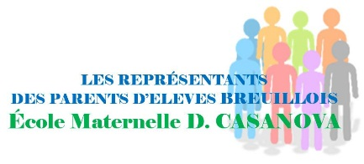  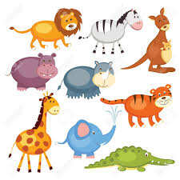  Concours de dessin  Petite Section
Article 1. – Ce concours, organisé par les représentants des parents d’élèves de l’école maternelle D. Casanova, a pour but de créer une animation avant tout amusante pour les enfants et se veut cohérente avec l’axe du projet d’école « Arts plastiques ».  Article 2. – Ce concours est ouvert à chacun des élèves de l’école maternelle D. Casanova, au sein de leur section respective, et uniquement à ceux-ci. Une seule participation par élève est admise.  Article 3. – Ce concours, dont la participation est gratuite et sans obligation, débute le vendredi 30 mars à 16 h 00 et se clôture le lundi 9 avril 2018 à 12 h 00.  Article 4. – Le thème de ce concours est le suivant :  « Sortie au zoo ». Pour chaque section un modèle de dessin unique est défini :  - dessin d’un animal de la savane pour les PS  - dessin d’un animal de la savane et son petit pour les MS  - dessin d’un animal et son petit dans la savane pour les GS (dans son habitat)  Article 5. – Sous la responsabilité de leurs parents, chaque enfant participant à ce concours s’engage à réaliser son dessin tout seul, sans aide.  Article 6. – Le dessin doit être réalisé sur un papier blanc ou de couleur de format A4 (21 cm x 29,7 cm), dans le sens vertical ou horizontal. Des techniques simples sont acceptées : crayon, feutre, aquarelle, gouache, acrylique, collage, gommettes…  Article 7. – Devront impérativement figurer au dos de chaque dessin :  - le nom ;  - le prénom ;  - la section de l’enfant.  Aucune marque qui pourrait identifier l’élève (prénom, nom, initiales, etc.) ne doit apparaître sur le dessin qui doit rester anonyme sous peine d’être exclu du concours. | Article 8. – Le dessin doit être glissé dans une pochette plastique ou une grande enveloppe sans être plié, afin de le conserver en parfait état, puis déposé dans la boîte aux lettres des représentants des parents d’élèves de l’école maternelle D. Casanova (de couleur verte et se trouvant à proximité de la grille menant au centre de loisirs).  Article 9. – Un seul dessin gagnant par section sera désigné par le jury, composé des représentants des parents d’élèves de l’école maternelle D. Casanova. Le critère de choix principal sera l’originalité du dessin présenté dans le respect du thème de la section de l’élève. Le choix du jury ne pourra faire l’objet d’aucun recours de la part des participants ou de leurs parents.  Article 10. – Le résultat de ce concours sera exclusivement communiqué sur le blog http://parentscasanova.canalblog.com, le jeudi 12 avril 2018.  Article 11. – Les trois gagnants (un par section) seront récompensés le vendredi 13 avril 2018.  Article 12. – Tous les dessins seront publiés sur le blog http://parentscasanova.canalblog.com, ainsi que le prénom des gagnants, et pourront éventuellement servir à l’élaboration de supports de communication des représentants des parents d’élèves de l’école D. Casanova. Ils seront également exposés lors de de la kermesse de fin d’année, puis restitués aux enfants.  Article 13. – Le fait de participer à ce concours implique l’acceptation de ce règlement qui sera consultable dans le tableau d’affichage extérieur de l’école maternelle D. Casanova et sur le blog http://parentscasanova.canalblog.com.  Pour plus de renseignements, contacter les représentants des parents d’élèves de l’école D. Casanova à l’adresse suivante : parents.casanova@gmail.com.

Un cadeau récompensera le gagnant de chaque section !

Consultez le règlement du concours au dos de ce flyer
Petite Section  Dessine un animal de la savane | Comment participer ?  C’est facile !  1 je fais mon dessin  (surtout n’écris pas ton nom sur ton dessin, il doit rester anonyme !)  2 j’écris mon nom, mon prénom  et ma classe au dos de mon dessin  3 je le glisse dans une pochette plastique ou une grande enveloppe pour ne pas qu’il s’abîme  4 je poste mon dessin dans la boîte aux lettres des représentants | A retenir !  Concours ouvert jusqu’au  lundi 9 avril 2018  Publication des dessins et  annonce des résultats  jeudi 12 avril 2018  exclusivement sur le blog  Remise des récompenses  vendredi 13 avril 2018  Exposition des œuvres à la kermesse

